


Министерство образования, науки и молодежи

Республики Крым
Государственное бюджетное профессиональное
образовательное учреждение Республики Крым
«Романовский колледж индустрии гостеприимства»

МЕКТОДИЧЕСКИЕ УКАЗАНИЯ К
УЧЕБНОЙ ПРАКТИКЕ
ПМ.01 Разработка технического задания на продукт графического дизайна
54.01.20 Графический дизайнер

г. Симферополь, 2022
Методические указания разработаны на основе федерального государственного образовательного стандарта среднего профессионального образования по профессии 54.01.20 Графический дизайнер и рабочей программы учебной дисциплины ПМ.01 Разработка технического задания на продукт графического дизайна

Разработчик: Мазур Н.В., преподаватель ГБПОУ РК «РКИГ».

РАССМОТРЕНО на заседании ЦМК «Графический дизайнер»
Протокол № ___ от «___» _________ 20__г.
Председатель ЦМК «Графический дизайнер» ______Н.В. Мазур

УТВЕРЖДАЮ
Зам. директора по УПР
____________________ Е.Ш. Булаш
«___» _________ 20__г.
СОДЕРЖАНИЕ
ПОЯСНИТЕЛЬНАЯ ЗАПИСКА 4
1. ОБЩИЕ ПОЛОЖЕНИЯ.. 5
2. ПОРЯДОК ПОДГОТОВКИ И ПРОХОЖДЕНИЯ ПРОИЗВОДСТВЕННОЙ ПРАКТИКИ. 6
2.1 Обязанности обучающихся во время прохождения практики 6
2.2 Обязанности обучающихся при завершении практики. 6
3. СОДЕРЖАНИЕ ПРОИЗВОДСТВЕННОЙ ПРАКТИКИ.. 7
4. КРИТЕРИИ ОЦЕНКИ ОТЧЕТОВ ПО ПРОИЗВОДСТВЕННОЙ ПРАКТИКЕ.. 9
ЛИТЕРАТУРА.. 10
ПРИЛОЖЕНИЯ 13

ПОЯСНИТЕЛЬНАЯ ЗАПИСКА
Учебная практика обучающихся образовательных организаций профессионального образования является составной частью учебного процесса, реализуется в рамках модулей по каждому из видов профессиональной деятельности, предусмотренных федеральным государственным образовательным стандартом среднего профессионального образования и образовательной программы среднего профессионального образования подготовки квалифицированных рабочих, служащих по профессии среднего профессионального образования 54.01.20 Графический дизайнер, и направлена на формирование готовности к усвоению обучающимися общих и профессиональных компетенций, приобретение первоначального практического опыта.
Практика проводится в соответствии с ФГОС СПО и согласно учебному плану колледжа.
Цель практики: подготовить обучающихся к самостоятельной работе по специальности.
Основные задачи практики:
- формирование у обучающихся знаний, умений и навыков, профессиональных компетенций, профессионально значимых личностных качеств;
- развитие профессионального интереса, формирование мотивационно-целостного отношения к профессиональной деятельности, готовности к выполнению профессиональных задач в соответствии с нормами морали, профессиональной этики и служебного этикета;
- адаптация обучающихся к профессиональной деятельности. Во время учебной практики обучающийся зачисляется в организацию приказом (распоряжением) в качестве практиканта и за ним закрепляется руководитель практики от организации.
Продолжительность учебной практики составляет 108 часов.
Учебная практика ПМ.01 проводится на базе колледжа преподавателем специальных дисциплин профессионального цикла.
Выполнение заданий по разделам ПМ.01 Разработка технического задания на продукт графического дизайна предусматривает:
- Выполнение проектного анализа
- Разработка концепции проекта
- Выбор графических средств в соответствии с тематикой и задачами проекта
- Выполнение расчетов основных технико-экономических показателей проектирования
- Презентация разработанного технического задания согласно требованиям к структуре и содержанию.
По результатам учебной практики обучающийся оформляет отчет.
Задания практики являются едиными для обучающихся всех форм обучения.
В период выполнения заданий учебной практики профессионального модуля на обучающихся распространяются требования охраны труда и правила внутреннего распорядка, действующие в колледже
ОБЩИЕ ПОЛОЖЕНИЯ
1.1 Требования к результатам освоения программы учебной практики
В период прохождения учебной практики у обучающихся формируется готовность к усвоению общих и профессиональных компетенций, приобретается первоначальный практический опыт в рамках профессионального модуля ПМ.01 Разработка технического задания на продукт графического дизайна
С целью овладения ВД.01 Разработка технического задания на продукт графического дизайна и соответствующими профессиональными компетенциями обучающийся в ходе освоения профессионального модуля должен:
уметь:
-проводить проектный анализ;
-разрабатывать концепцию проекта;
-выбирать графические средства в соответствии с тематикой и задачами проекта;
-производить расчеты основных технико-экономических показателей проектирования;
-презентовать разработанное техническое задание согласно требованиям к структуре и содержанию;
знать:
-теоретические основы композиционного построения в графическом и в объемно-пространственном дизайне;
-законы формообразования;
-систематизирующие методы формообразования (модульность и комбинаторику);
-преобразующие методы формообразования (стилизацию и трансформацию); -законы создания цветовой гармонии;
-технологии изготовления изделия;
-действующие стандарты и технические условия, методики оформления технического задания и различных продуктов.
Результатом освоения рабочей программы учебной практики является овладение обучающимися видом профессиональной деятельности Разработка технического задания на продукт графического дизайна, в том числе профессиональными (ПК) и общими (ОК) компетенциями:
Код | Наименование результата обучения
ПК1.1 | Осуществлять сбор, систематизацию и анализ данных необходимых для разработки технического задания дизайн-продукта.
ПК1.2 | Определять выбор технических и программных средств для разработки дизайн-макета с учетом их особенностей использования.
ПК1.3 | Формировать готовое техническое задание в соответствии с требованиями к структуре и содержанию.
ПК1.4 | Выполнять процедуру согласования (утверждения) с заказчиком.
ОК. 1 | Выбирать способы решения задач профессиональной деятельности, применительно к различным контекстам.
ОК.2 | Осуществлять поиск, анализ и интерпретацию информации, необходимой для выполнения задач профессиональной деятельности.
ОК.3 | Планировать и реализовывать собственное профессиональное и личностное развитие.
ОК.4 | Работать в коллективе и команде, эффективно взаимодействовать с коллегами, руководством, клиентами.
ОК.5 | Осуществлять устную и письменную коммуникацию на государственном языке с учетом особенностей социального и культурного контекста.
ОК.6 | Проявлять гражданско-патриотическую позицию, демонстрировать осознанное поведение на основе традиционных общечеловеческих ценностей.
ОК.7 | Содействовать сохранению окружающей среды, ресурсосбережению, эффективно действовать в чрезвычайных ситуациях.
ОК.8 | Использовать средства физической культуры для сохранения и укрепления здоровья в процессе профессиональной деятельности и поддержания необходимого уровня физической подготовленности.
ОК.9 | Использовать информационные технологии в профессиональной деятельности.
ОК.10 | Пользоваться профессиональной документацией на государственном и иностранном языках.
ОК.11 | Планировать предпринимательскую деятельность в профессиональной сфере.
Освоение производственной практики обеспечивает достижение обучающимися следующих личностных результатов реализации программы воспитания:
ЛР 1 | Осознающий себя гражданином и защитником великой страны.
ЛР 2 | Проявляющий активную гражданскую позицию, демонстрирующий приверженность принципам честности, порядочности, открытости, экономически активный и участвующий в студенческом и территориальном самоуправлении, в том числе на условиях добровольчества, продуктивно взаимодействующий и участвующий в деятельности общественных организаций.
ЛР 3 | Соблюдающий нормы правопорядка, следующий идеалам гражданского общества, обеспечения безопасности, прав и свобод граждан России. Лояльный к установкам и проявлениям представителей субкультур, отличающий их от групп с деструктивным и девиантным поведением. Демонстрирующий неприятие и предупреждающий социально опасное поведение окружающих.
ЛР 4 | Проявляющий и демонстрирующий уважение к людям труда, осознающий ценность собственного труда. Стремящийся к формированию в сетевой среде личностно и профессионального конструктивного «цифрового следа».
ЛР 5 | Демонстрирующий приверженность к родной культуре, исторической памяти на основе любви к Родине, родному народу, малой родине, принятию традиционных ценностей многонационального народа России.
ЛР 6 | Проявляющий уважение к людям старшего поколения и готовность к участию в социальной поддержке и волонтерских движениях.
ЛР 7 | Осознающий приоритетную ценность личности человека; уважающий собственную и чужую уникальность в различных ситуациях, во всех формах и видах деятельности.
ЛР 8 | Проявляющий и демонстрирующий уважение к представителям различных этнокультурных, социальных, конфессиональных и иных групп. Сопричастный к сохранению, преумножению и трансляции культурных традиций и ценностей многонационального российского государства.
ЛР 9 | Соблюдающий и пропагандирующий правила здорового и безопасного образа жизни, спорта; предупреждающий либо преодолевающий зависимости от алкоголя, табака, психоактивных веществ, азартных игр и т.д. Сохраняющий психологическую устойчивость в ситуативно сложных или стремительно меняющихся ситуациях.
ЛР 10 | Заботящийся о защите окружающей среды, собственной и чужой безопасности, в том числе цифровой.
ЛР 11 | Проявляющий уважение к эстетическим ценностям, обладающий основами эстетической культуры.
ЛР 12 | Принимающий семейные ценности, готовый к созданию семьи и воспитанию детей; демонстрирующий неприятие насилия в семье, ухода от родительской ответственности, отказа от отношений со своими детьми и их финансового содержания.
Личностные результаты
реализации программы воспитания, определенные отраслевыми требованиями к деловым качествам личности
ЛР 13 | Способный в цифровой среде использовать различные цифровые средства, позволяющие во взаимодействии с другими людьми достигать поставленных целей; стремящийся к формированию в сетевой среде личностно и профессионального конструктивного «цифрового следа»
ЛР 14 | Способный ставить перед собой цели под возникающие жизненные задачи, подбирать способы решения и средства развития, в том числе с использованием цифровых средств; содействующий поддержанию престижа своей профессии и образовательной организации

ПОРЯДОК ПОДГОТОВКИ И ПРОХОЖДЕНИЯ УЧЕБНОЙ ПРАКТИКИ
2.1 Обязанности обучающихся во время прохождения практики
Получить у руководителя практики задание на практику и консультацию от руководителя практики по всем вопросам прохождения учебной практики:
- порядок оформления рабочей документации по практике (заполнение дневника, отчета) (см. Приложения);
- ежедневное систематическое накопление материала для оформления отчета по практике;
Несвоевременная явка обучающегося без уважительных причин к назначенному сроку на практику рассматривается как прогул.
Обучающийся обязан вести ежедневную запись в дневнике с кратким перечнем работ, выполненных за день. Дневник является одним из основных документов по практике. Дневник ведется ежедневно в соответствии с заданиями.
На основании записей в дневнике и программы практики обучающийся обязан составить отчет:
- содержание отчёта должно соответствовать программе и раскрывать темы учебной практики;
- отчет о практике составляется в той последовательности, в какой составлен план прохождения практики;
- отчёт должен содержать эскизы и зарисовки, эскизы выполненные на ПК приложенные к отчету;
- каждый обучающийся составляет отчет самостоятельно, не допускается составление его двумя – тремя и более обучающегосями вместе;
- отчет обязательно должен содержать фактический материал;
- отчёт составляется обучающимся в период прохождения учебной практики.
В процессе практики обучающийся должен представлять отчет руководителю практики для проверки.
2.2 Обязанности обучающихся при завершении практики

Защита учебной практики является промежуточной стадией обучения по ПМ.01 Разработка технического задания на продукт графического дизайна и состоит из:
· отчета группы, проходившей практику, в виде слайдовой презентации с фотографиями и текстом, отражающими основные мероприятия, события практики;
· выступления представителей группы.
Оценка учебной практики производится по установленным критериям с учетом качества выполнения эскизов, зарисовок, этюдов, а также отзыва руководителя практики.
Обучающиеся, не представившие в установленный срок отчет по практике, или не защитившие его по неуважительной причине, считаются имеющими академическую задолженность.

СОДЕРЖАНИЕ УЧЕБНОЙ ПРАКТИКИ

Наименование разделов | Содержание учебного материала | Объем часов | Уровень освоения
1 | 2 | 3 | 4
Учебная практика | Виды работ:  Выполнение проектного анализа  Разработка концепции проекта  Выбор графических средств в соответствии с тематикой и задачами проекта  Выполнение расчетов основных технико-экономических показателей проектирования  Презентация разработанного технического задания согласно требованиям к структуре и содержанию | 18  18  18  36  18 | 3
 | Всего | 108

Задание для студента - 2 семестр – 108 ч.
Проектирование дизайн-макета элементов фирменного стиля (логотипа, эмблемы, визитки, карточки постоянного клиента, сувенирной продукции):
- Определение темы, условного заказчика;
- установление всевозможных ограничений (календарный план);
- самостоятельное изучение методических .рекомендаций по проведению конкретной практической работы;
- сбор, систематизация и анализ данных необходимых для разработки технического задания дизайн-продукта;
- заполнение брифа (техническое задание);
- концептуальная разработка – проведение эскизного поиска в соответствии с тематикой проекта, выбор основной идеи;
- определение структуры проекта, объема и перечня работ для его выполнения;
- разработка колористического решения;
- выполнение соответствующих расчетов (задания для расчетов формируются на основе параметров элементов и комплектующих изделий);
- выполнение композиционного решения дизайн-макета Фирменного стиля;
- подготовка формы отчета в виде портфолио (альбом Ф А3);
- подготовка ответов на контрольные вопросы.

Этапы и процессы работы над макетами в полиграфии
Этап 1.
Выполнение ментальной карты-идеи.
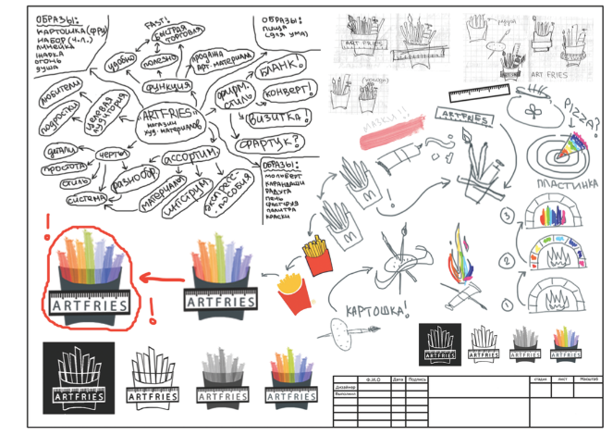
Рисунок 1. Составление ментальной карты.

Из портфолио Базановой Елизаветы, 18 лет.
Этап 2.
Сбор, систематизация и анализ данных необходимых для разработки технического задания дизайн-продукта;
Развивается и совершенствуется информационная компетентность ОК 05.
Поиск и отбор материала
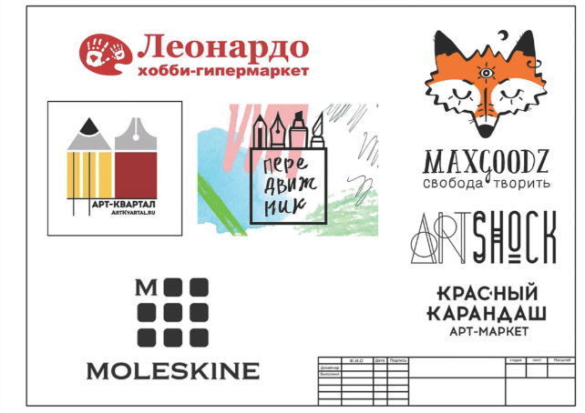
Из портфолио Базановой Елизаветы, 18 лет
Этап 3.
Формирование технического задания в соответствии с требованиями к структуре и содержанию проекта.
Несмотря на свою важность, содержание и структура ТЗ практически не регламентирован нормативными документами.
Этап 4.
Концептуальная разработка – проведение эскизного поиска в соответствии с тематикой проекта;
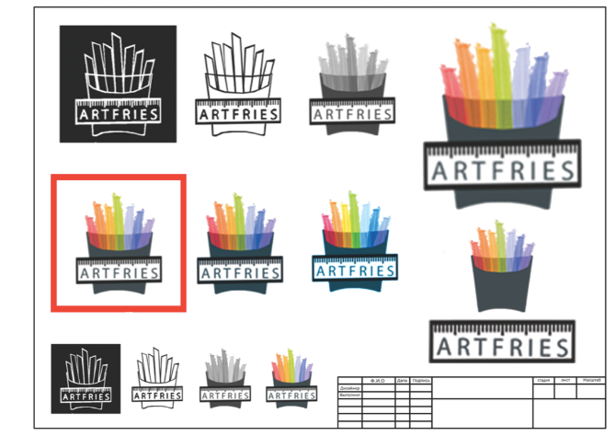
Из портфолио Базановой Елизаветы, 18 лет

Этап 5.
Структура проекта.
Структура проекта — это совокупность составляющих его информационных объектов, связанных между собой определенными отношениями.
Подготовка к работе. Определение состава проекта. На этом этапе разрабатывается план проектирования.
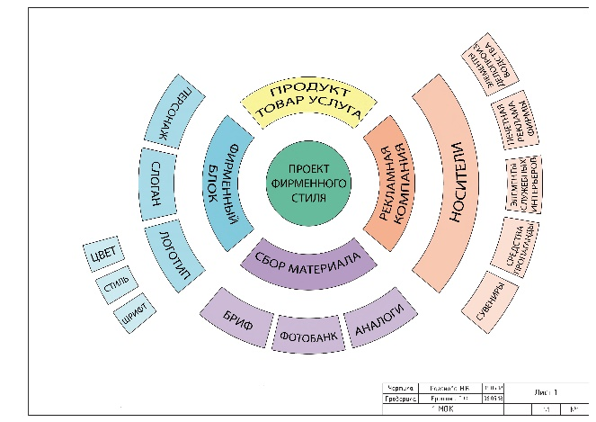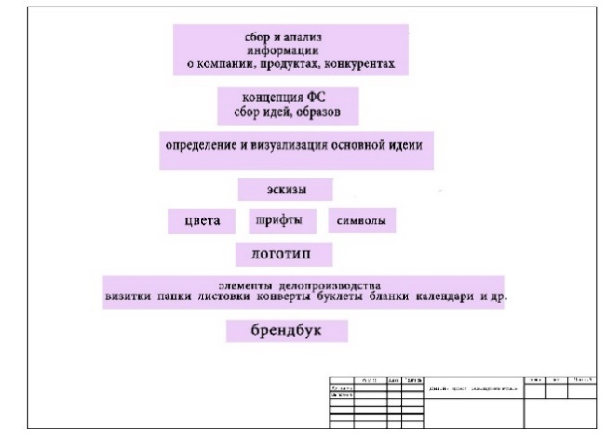
Рисунок 7. Схема составляющих Ф.С. Рисунок 8. Планирование работ
Этап 6.
Разработка форэскизов поисковых решений композиции дизайн-макета.
Путем преобразований каждый фор-эскиз должен быть представлен в пяти вариантах. Разработанная серия фор-эскизов является исходным материалом для проектирования.
Подробно порядок оформления и требования к содержанию документов эскизного проекта описаны в ГОСТ 2.119-73 «ЕСКД. Эскизный проект».

 | 
Рисунок 9,10,11. Композиционные варианты дизайн-макета.

Этап 7.
Логотип, основной элемент корпоративного стиля компании
Дизайнеру, желающему создать хороший и запоминающийся логотип, необходимо ознакомиться со всеми существующими видами логотипов, проанализировать достоинства и недостатки каждого, чтобы выбрать наиболее подходящий вариант.
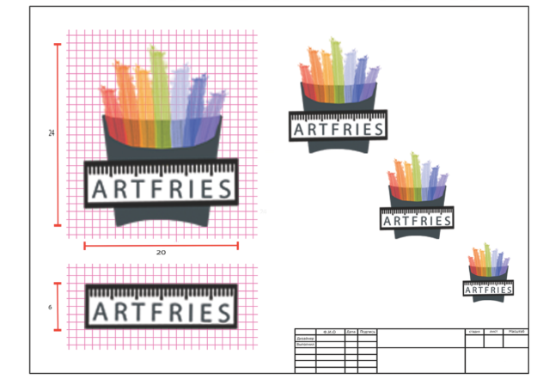
Из портфолио Базановой Елизаветы, 18 лет
Рисунок 16. Тестирование готового варианта логотипа.
Этап 11
Разрабатывать колористическое решение дизайн-проекта.

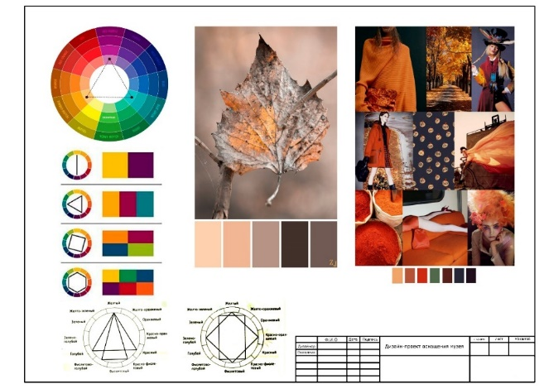
Рисунок 18. Шаблон колористического решения
Форма отчетности: альбом (портфолио) формата А3.
КРИТЕРИИ ОЦЕНКИ ОТЧЕТОВ ПО УЧЕБНОЙ ПРАКТИКЕ
Практика завершается дифференцированным зачетом при условии
- наличия положительного аттестационного листа по практике об уровне освоения профессиональных компетенций;
- наличия положительной характеристики организации на обучающегося, по освоению общих компетенций в период прохождения практики;
- полноты и своевременности представления дневника практики и отчета о практике в соответствии с заданием на практику.
Критериями оценки являются уровень теоретического осмысления обучающимися своей практической деятельности (ее целей, задач, содержания, методов); степень и качество приобретенных обучающимися профессиональных умений, общих и профессиональных компетенций, уровень подготовленности обучающихся к самостоятельной профессиональной деятельности.
«Отлично» ставится обучающемуся, который выполнил в срок и на высоком уровне весь намеченный объем работы, требуемый планом практики, обнаружил умение правильно определять и эффективно решать основные задачи, оформленный пакет отчетной документации по практике.
«Хорошо» ставится обучающемуся, который полностью выполнил намеченную на период практики программу работы, обнаружил умение определять основные задачи и способы их решения, проявил инициативу в работе, но не смог вести творческий поиск или не проявил потребность в творческом росте, допустил ошибки при оформлении отчетной документации по практике.
«Удовлетворительно» ставится обучающемуся, который выполнил программу работы, но не проявил глубоких знаний теории и умения применять ее на практике, допускал ошибки в планировании и решении задач и в оформлении отчетной документации.
«Неудовлетворительно» ставится обучающемуся, который не выполнил программу практики, не подготовил отчета, допускал ошибки в ходе проведения практики.

ЛИТЕРАТУРА
Основные источники:
1. Валиева, Р. З. Технология и дизайн-проектирование изделий прикладного творчества : учебно-методическое пособие / Р. З. Валиева, А. Р. Вазиева. – Набережные Челны : Набережночелнинский государственный педагогический университет, 2019. – 89 c. – ISBN 2227-8397. – Текст : электронный // Электронный ресурс цифровой образовательной среды СПО PROFобразование : [сайт]. – URL: https://profspo.ru/books/97103 (дата обращения: 17.02.2022). – Режим доступа: для авторизир. пользователей.
2. Елисеенков, Г. С. Дизайн-проектирование : учебное пособие для обучающихся по направлению подготовки 54.04.01 «Дизайн», профиль «Графический дизайн», квалификация (степень) выпускника «магистр» / Г. С. Елисеенков, Г. Ю. Мхитарян. – Кемерово : Кемеровский государственный институт культуры, 2016. – 150 c. – ISBN 978-5-8154-0357-4. – Текст : электронный // Электронный ресурс цифровой образовательной среды СПО PROFобразование : [сайт]. – URL: https://profspo.ru/books/66376 (дата обращения: 17.02.2022). – Режим доступа: для авторизир. пользователей.
3. Забелин, Л. Ю. Компьютерная графика и 3D-моделирование : учебное пособие для СПО / Л. Ю. Забелин, О. Л. Штейнбах, О. В. Диль. – Саратов : Профобразование, 2021. – 258 c. – ISBN 978-5-4488-1188-3. – Текст : электронный // Электронный ресурс цифровой образовательной среды СПО PROFобразование : [сайт]. – URL: https://profspo.ru/books/106619 (дата обращения: 17.02.2022). – Режим доступа: для авторизир. пользователей.
4. Компьютерная графика : учебное пособие для СПО / Е. А. Ваншина, М. А. Егорова, С. И. Павлов, Ю. В. Семагина. – Саратов : Профобразование, 2020. – 206 c. – ISBN 978-5-4488-0720-6. – Текст : электронный // Электронный ресурс цифровой образовательной среды СПО PROFобразование : [сайт]. – URL: https://profspo.ru/books/91878 (дата обращения: 17.02.2022). – Режим доступа: для авторизир. пользователей.
5. Музалевская, Ю. Е. Дизайн-проектирование: методы творческого исполнения дизайн-проекта : учебное пособие / Ю. Е. Музалевская. – Саратов : Ай Пи Эр Медиа, 2019. – 73 c. – ISBN 978-5-4486-0566-6. – Текст : электронный // Электронный ресурс цифровой образовательной среды СПО PROFобразование : [сайт]. – URL: https://profspo.ru/books/83264 (дата обращения: 17.02.2022). – Режим доступа: для авторизир. пользователей.
6. Музалевская, Ю. Е. Дизайн-проектирование: методы творческого исполнения дизайн-проекта : учебное пособие / Ю. Е. Музалевская. – Саратов : Ай Пи Эр Медиа, 2019. – 73 c. – ISBN 978-5-4486-0566-6. – Текст : электронный // Электронный ресурс цифровой образовательной среды СПО PROFобразование : [сайт]. – URL: https://profspo.ru/books/83264 (дата обращения: 17.02.2022). – Режим доступа: для авторизир. пользователей.
7. Фот, Ж. А. Дизайн-проектирование изделий сложных форм : учебное пособие / Ж. А. Фот, И. И. Шалмина. – Омск : Омский государственный технический университет, 2017. – 134 c. – ISBN 978-5-8149-2409-4. – Текст :
электронный // Электронный ресурс цифровой образовательной среды СПО PROFобразование : [сайт]. – URL: https://profspo.ru/books/78429 (дата обращения: 17.02.2022). – Режим доступа: для авторизир. пользователей.
8. Шульдова, С. Г. Компьютерная графика : учебное пособие / С. Г. Шульдова. – Минск : Республиканский институт профессионального образования (РИПО), 2019. – 300 c. – ISBN 978-985-503-987-8. – Текст : электронный // Электронный ресурс цифровой образовательной среды СПО PROFобразование : [сайт]. – URL: https://profspo.ru/books/100360 (дата обращения: 17.02.2022). – Режим доступа: для авторизир. пользователей.

Приложение 1
Министерство образования, науки и молодежи Республики Крым
Государственное бюджетное профессиональное
образовательное учреждение Республики Крым
«Романовский колледж индустрии гостеприимства»

ОТЧЕТ

по учебной практике

ПМ.01. «Разработка технического задания на продукт
графического дизайна»

обучающийся ___ курса _______группы
__________________ формы обучения
профессии 54.01.02
«Графический дизайнер»
_________________________________
_________________________________
(фамилия, имя, отчество студента полностью)

МЕСТО ПРОХОЖДЕНИЯ ПРАКТИКИ
___________________________________________________________
^{название организации}
___________________________________________________________
^{адрес организации}
___________________________________________________________
^{название отдела}
___________________________________________________________
в качестве кого проходил практику обучающийся

СРОКИ ПРОХОЖДЕНИЯ ПРАКТИКИ _________________________
РУКОВОДИТЕЛЬ ПРАКТИКИ
от колледжа_________________________________________________
фамилия, имя, отчество, должность
от организации (предприятия) _________________________________
фамилия, имя, отчество, должность

Симферополь, 2022

Приложение 2
Министерство образования, науки и молодежи Республики Крым
Государственное бюджетное профессиональное
образовательное учреждение Республики Крым
«Романовский колледж индустрии гостеприимства»

ДНЕВНИК

прохождения ___________________________________________ практики
(наименование согласно учебному плану)
обучающегося _______курса ________________________________группы
профессия 54.01.02 «Графический дизайнер»

_______________________________________________________________

_______________________________________________________________
^{(фамилия, имя, отчество)}

Место прохождения практики: _____________________________________
^{(название организации, адрес)}
_______________________________________________________________
_______________________________________________________________

Сроки прохождения практики: ______________________________________
ГРАФИК (КАЛЕНДАРНЫЙ ПЛАН) ПРОХОЖДЕНИЯ ПРАКТИКИ

Наименование организации, предприятия, отдела (цеха) и рабочее место обучающегося | Сроки (продолжительность работы) | Руководитель практикой (должность, фамилия, имя, отчество) от предприятия

- Обучающийся__________________________ ___________________
(Ф.И.О.) (подпись)
- Руководитель практики от колледжа
_____________________ ___________________ ____________________
^{(должность)} ^{(Ф.И.О.) (подпись)}
- Руководитель практики от предприятия, организации
_____________________ ___________________ ____________________
^{(должность)} ^{(Ф.И.О.) (подпись)}

ИНДИВИДУАЛЬНОЕ ЗАДАНИЕ НА ПЕРИОД ПРАКТИКИ

Дата | Виды выполняемой работы | Оценки, замечания руководителя практики
 | Ознакомиться с инструктажем по технике безопасности и охране труда. Ознакомиться с типовой формой должностной инструкции графического дизайнера.
 | Выполнить задание по определению и выяснению потребностей заказчика.
 | Выполнить задание по комплектации необходимых составляющих: технических и программных средств для разработки дизайн-макета в зависимости от потребностей и требований заказчика.
 | Выполнить задание по разработке макета технического задания в соответствии с требованиями к структуре и содержанию.
 | Выполнить задание по согласованию технического задания с заказчиком.

Руководитель практики от колледжа
___________________ ___________________ ____________________
^{(должность)} ^{(Ф.И.О.) (подпись)}
ЕЖЕДНЕВНЫЕ ЗАПИСИ СТУДЕНТА

Дата | Виды выполняемой работы | Оценки, замечания руководителя практики

Обучающийся __________________________ _________________________
(Ф.И.О.) (подпись)
Руководитель практики от колледжа
_____________________ ___________________ ____________________
^{(должность)} ^{(Ф.И.О.) (подпись)}
Руководитель практики от предприятия, организации
_____________________ ___________________ ____________________
^{(должность)} ^{(Ф.И.О.) (подпись)}
М.П. Дата _____________________
Приложение 3
Министерство образования, науки и молодежи Республики Крым
Государственное бюджетное профессиональное
образовательное учреждение Республики Крым
«Романовский колледж индустрии гостеприимства»

АТТЕСТАЦИОННЫЙ ЛИСТ
обучающегося

____________________________________________________________________________
(фамилия, имя, отчество обучающегося)
профессии: 54.01.02 «Графический дизайнер»

группа _____________________ курс _______ форма обучения ________________
с _________________________ 20____ г. по ________________________ 20____ г.

прошел(а) _________________________учебную__________________________ практику
(вид практики: учебная / производственная / преддипломная)
по профессиональному модулю ПМ.01 «Разработка технического задания на продукт
графического дизайна»
в колледже / в организации _____________________________________________________
(нужное подчеркнуть)
_____________________________________________________________________________
(наименование организации, предприятия, юридический адрес, телефон)
_____________________________________________________________________________
_____________________________________________________________________________
под руководством _____________________________________________________________
(фамилия, имя, отчество, должность руководителя практики)
_____________________________________________________________________________

- За время практики выполнены следующие виды работ:

№ | Виды работ,  выполненных обучающимся во время практики | Качество выполнения работ*
 |  | высокое | среднее | низкое

- За время прохождения практики у обучающегося были сформированы профессиональные компетенции (элементы компетенций):
Наименование компетенции | Сформированность компетенции (элемента компетенции)*
 | сформиро-вана полностью | сформирована частично | не сформиро-вана
ПК.1 Осуществлять сбор, систематизацию и анализ данных необходимых для разработки технического задания дизайн-продукта.
ПК.2 Определять выбор технических и программных средств для разработки дизайн-макета с учетом их особенностей использования.
ПК.3 Формировать готовое техническое задание в соответствии с требованиями к структуре и содержанию.
ПК.4 Выполнять процедуру согласования (утверждения) с заказчиком.
Результат практики: __________________________________________________________
____________________________________________________________________________
(Программа практики выполнена в полном объеме)
«____»______________20___г.
Руководитель практики ________________________ _____________________________
М.П. (подпись) (должность, Ф.И.О.)

Приложение 4
Министерство образования, науки и молодежи Республики Крым
Государственное бюджетное профессиональное
образовательное учреждение Республики Крым
«Романовский колледж индустрии гостеприимства»

ХАРАКТЕРИСТИКА
обучающегося

___________________________________________________________________________
(фамилия, имя, отчество обучающегося)
профессия: 54.01.02 «Графический дизайнер»
группа _____________________ курс _______ форма обучения _______________
с _________________________ 20____ г. по ________________________ 20____ г.

прошел(а) _______________________учебную_________________________ практику
(вид практики: учебная / производственная / преддипломная)
по профессиональному модулю ПМ.01 «Разработка технического задания на продукт
графического дизайна»
в колледже / в организации _____________________________________________________
(нужное подчеркнуть)
_____________________________________________________________________________
(наименование организации, предприятия, юридический адрес, телефон)
_____________________________________________________________________________
под руководством _____________________________________________________________
(фамилия, имя, отчество, должность руководителя практики)

За время практики обучающийся проявил(а) личностные, деловые качества и продемонстрировал(а) способности:

№ | Наименование | Степень проявления*
 |  | Проявлял(а) регулярно | Проявлял(а)  эпизодически | Не проявлял(а)
 | ОК.1 Выбирать способы решения задач профессиональной деятельности, применительно к различным контекстам.
 | ОК.2 Осуществлять поиск, анализ и интерпретацию информации, необходимой для выполнения задач профессиональной деятельности.
 | ОК.3 Планировать и реализовывать собственное профессиональное и личностное развитие.
 | ОК.4 Работать в коллективе и команде, эффективно взаимодействовать с коллегами, руководством, клиентами.
 | ОК.5 Осуществлять устную и письменную коммуникацию на государственном языке с учетом особенностей социального и культурного контекста.
 | ОК.6 Проявлять гражданско-патриотическую позицию, демонстрировать осознанное поведение на основе традиционных общечеловеческих ценностей.
 | ОК.7 Содействовать сохранению окружающей среды, ресурсосбережению, эффективно действовать в чрезвычайных ситуациях.
 | ОК.8 Использовать средства физической культуры для сохранения и укрепления здоровья в процессе профессиональной деятельности и поддержания необходимого уровня физической подготовленности.
 | ОК.9 Использовать информационные технологии в профессиональной деятельности.
 | ОК.10 Пользоваться профессиональной документацией на государственном и иностранном языках.
 | ОК.11 Планировать предпринимательскую деятельность в профессиональной сфере.
* отметить знаком «+» в нужной графе

- Общая характеристика обучающегося:
  - Отношение к работе
_____________________________________________________________________________
_____________________________________________________________________________
_____________________________________________________________________________
_____________________________________________________________________________

  - Выполнение правил трудового распорядка
_____________________________________________________________________________
_____________________________________________________________________________
_____________________________________________________________________________
_____________________________________________________________________________

  - Соблюдение правил техники безопасности
_____________________________________________________________________________
_____________________________________________________________________________
_____________________________________________________________________________
_____________________________________________________________________________

  - Проявление инициативы и заинтересованности при выполнении основной работы и дополнительных поручений
_____________________________________________________________________________
_____________________________________________________________________________
_____________________________________________________________________________
_____________________________________________________________________________

  - Взаимоотношение с коллегами по работе, готовность к поддержанию партнерских отношений
_____________________________________________________________________________
_____________________________________________________________________________
_____________________________________________________________________________
_____________________________________________________________________________
_____________________________________________________________________________

  - Дополнительно (при необходимости)

А) Отношение к клиентам компании, готовность к компромиссу с потребителем
Б) Способность к социальному взаимодействию, проявление уважения к людям, толерантность к другой культуре
В) Соблюдение принятых в обществе, в компании моральных и правовых норм, социальных и корпоративных стандартов
Г) Адекватное отношение к критике, умение и желание исправлять свои ошибки, стремление к совершенствованию своих практических умений
Д) Другое
_____________________________________________________________________________
_____________________________________________________________________________
_____________________________________________________________________________
_____________________________________________________________________________
_____________________________________________________________________________
Результат практики ___________________________________________________________
____________________________________________________________________________
(Программа практики выполнена успешно в полном объеме)
«____»______________20___г.

Руководитель практики ________________________ _____________________________
М.П. (подпись) (должность, Ф.И.О.)

РЕКОМЕНДАЦИИ И ПОЖЕЛАНИЯ (при необходимости)

- Замечания к обучающемуся во время прохождения практики:
_____________________________________________________________________________
_____________________________________________________________________________
_____________________________________________________________________________
_____________________________________________________________________________
_____________________________________________________________________________
_____________________________________________________________________________
_____________________________________________________________________________
_____________________________________________________________________________
_____________________________________________________________________________
_____________________________________________________________________________
_____________________________________________________________________________
_____________________________________________________________________________
_____________________________________________________________________________
_____________________________________________________________________________

- Пожелания и рекомендации для обучающегося:
_____________________________________________________________________________
_____________________________________________________________________________
_____________________________________________________________________________
_____________________________________________________________________________
_____________________________________________________________________________
_____________________________________________________________________________
_____________________________________________________________________________
_____________________________________________________________________________
_____________________________________________________________________________
_____________________________________________________________________________
_____________________________________________________________________________
_____________________________________________________________________________

для образовательной организации:
_____________________________________________________________________________
_____________________________________________________________________________
_____________________________________________________________________________
_____________________________________________________________________________
_____________________________________________________________________________
_____________________________________________________________________________
_____________________________________________________________________________
_____________________________________________________________________________
_____________________________________________________________________________
_____________________________________________________________________________
_____________________________________________________________________________
_____________________________________________________________________________

Руководитель практики ________________________ _____________________________
М.П. (подпись) (должность, Ф.И.О.)

